2008-09-18
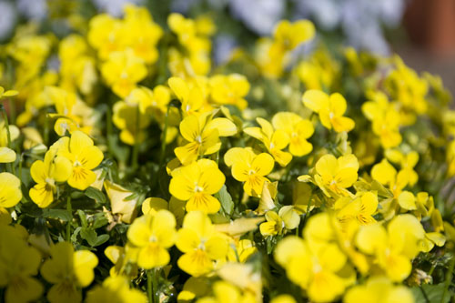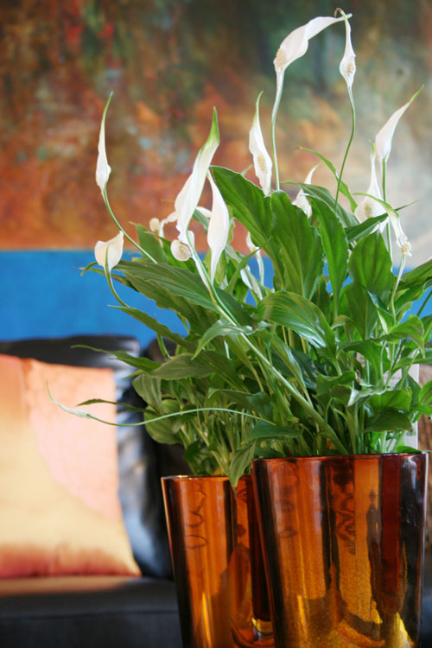
Månadens blomma – oktober 2008
Oktober månad kastar oss nyckfullt mellan solig sensommarvärme och blöta vindbyar. Ta vara på de fina dagarna utomhus i färgstarkt sällskap av den härdiga hornviolen och gör samtidigt riktigt grönt och fint inomhus med den alltid lika vackra fredskallan.

Hornviolen håller kvar sommaren
Hornviolen, Viola cornuta 'Endurio', är som gjord för svenska förhållanden; blomningen fortsätter långt in på hösten, trots kyla och kortare dagar. När naturen märkbart drar ner på aktiviteten står hornviolen fortfarande i full blom utomhus i härligt mättade färger av gult och violett. Plantan blir ca 30 cm hög, den är tätt förgrenad med blad och blommor som gärna väller över krukkanten. Plantera hornviolen utomhus i kruka, rabatt eller ampel, placera ljust och vattna vid torka.

Fredskallan bjuder in i stugan
Fredskallan, Spathiphyllum, gör grön inomhusdesign till en enkel sak för oss alla. Den är lätt att sköta och vacker med sitt blanka, djupt gröna bladverk och sina svävande vita högblad. Plantera gärna tillsammans med andra gröna växter och se fredskallan höja sig över mängden eller låt den ståta i egen kruka, hög eller lite lägre. Österfönster eller annan ljus plats är bästa placering, skydda från starkt solljus. Vattna och duscha regelbundet med ljummet vatten, låt torka upp lite mellan vattningarna. Överblommade blomstänglar klipps bort.
För publicering i oktober månad
Se bifogat dokument för mer information

